«НАША ЖИЗНЬ» № 9,2024
ЭКСТРИМ СЛЕПЫХ
Татьяна БАРАНОВА, Сергей ХОМЯКОВ, члены ВОС Черногорской МО Хакасской РО

МЫ СМОГЛИ, МЫ СУМЕЛИ!
Лишь немногие незрячие путешественники могут себе позволить отправиться в сложный пеший поход. Однако, если есть мечта и сплочённая команда, то всё возможно — даже покорить главные вершины мира!
Тёплым июньским днём незрячие и слабовидящие путешественники местной организации ВОС города Черногорска (Хакасия) отправились в очередной пеший поход. На этот раз они задались целью покорить гору Уйтаг, которая является не только границей между Уй- батской и Сагайской степями, но и местом обитания горных духов.
Туризм, работа в команде, свежий воздух, физические нагрузки и немного экстрима — это лучший рецепт для самосовершенствования человека с инвалидностью и его реабилитации. Легко ли будет подняться? Как это происходит вслепую? То споткнулся, пару десятков метров прошёл быстро без препятствий, потом снова запнулся. Зрячим, благодаря визуальному контролю, удаётся держать примерно один темп, незрячий же движется рывками, силы гораздо быстрее покидают его.
Но это всё впереди. А пока мы, полные надежд, в предвкушении чего-то необычного, неиспытанного нами, усаживаемся в автобус. Время пути в дружной компании всегда проходит быстро и весело. В Абакане к нам присоединился экскурсовод, давний друг Общества Виталий. Его интересный, захватывающий рассказ о жизни и обычаях древних
73

«НАША ЖИЗНЬ» № 9, 2024
предков, населявших земли Хакасии, не оставил никого равнодушным.
Гора Уйтаг — сакральное место для хакасского народа, овеянное множеством легенд. У её подножия в 1991 году установлена священная коновязь, как место почитания горных духов. На протяжении долгих лет здесь проводились различные культовые обряды, направленные на благополучие как местных жителей, так и путников. Вот и наша первая остановка была у коновязи. Следуя советам Виталия и коренной жительницы Хакасии Анны Дмитриевны, тоже верного друга и «путеводителя» нашей МО, постарались провести обряд пропуска в сакральное место.
Теперь надо двигаться вперёд. Для начала нужно выбрать один из предлагаемых вариантов подъёма. На Уйтаге разработаны два экологических маршрута длиной 5 километров. На каждом установлены указатели, информационные щиты. Маршрут № 1 сложный, проходит целиком через горы. Второй проще, казалось бы, без особых взлётов и падений. Единогласно выбрали его. Бодреньким шагом, с песней весёлой (хотя, честно говоря, вроде бы никто не пел), но двинулись в путь! Дорога вначале лежала вдоль гор. Путешественников направляли информационные щиты и указатели. Как, оказывается, мы, жители Хакасии, всё-таки мало знаем о земле, на которой живём!
Наконец добрались до точки начала непосредственно подъёма. Теперь только вперёд и вверх! Ни шагу назад! Дружно, друг за другом, цепочкой, чувствуя плечо впереди идущего, осторожно
74
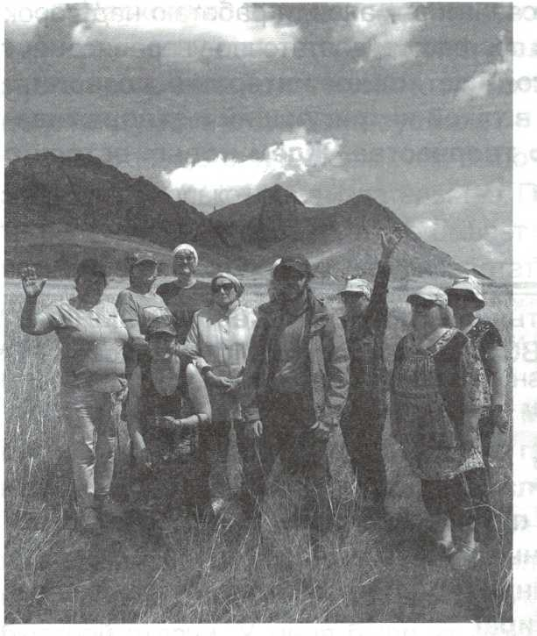
«НАША ЖИЗНЬ» № 9,2024
продвигаемся по узкой тропе. Из-под ног вниз летят камни, тропинка ведёт вверх, а идти страшно: что там, впереди? Незрячему человеку страшнее вдвойне — неизвестность пугает.
Но мечта зовёт! И мы, несмотря на все препятствия, медленно, но верно продвигаемся вперёд! Там, впереди, заветная цель! Как хорошо, что среди нас есть зрячие люди, готовые всегда прийти на помощь! Они, не раздумывая, протянут руку помощи.
Уйтаг является родовой горой рода «Ах хасха» фамилии Сафьяновых. Вот мы и дошли до священного места. Вот родовой камень, возле которого совершают обряды. Отдохнули... А теперь только вверх, к облакам, к заветной мечте! Тут-то и начались настоящие испытания на выносливость, твёрдость характера! Осталось пройти каких-то 900—1000 метров... Но это по тропе, а если считать по вертикали, то 120 метров!
Самоотверженно продвигаемся дальше. Силы иссякают. Взвесив свои возможности, несколько человек решают вернуться к подножию, пожелав доброго пути товарищам. Самые стойкие продолжают путь. Вот она, заветная мечта! Совсем близко виднеется развевающийся флаг! Но какже до него добраться? Сил, кажется, совсем не осталось. Здесь уже из серии КВЧГ (кто во что горазд): кто бегом, кто ползком, кто на четвереньках, кто уже по-пластунски... Но добрались!
А вокруг такое!.. С высоты птичьего полёта мы увидели реку Абакан с её рукавами и притоками, хакасские степи и соседствующие с ними горы... Всем нам захотелось услышать звуки национальных музыкальных инструментов. При помощи интернета, прослушав разные мелодии, единодушно пришли к выводу, что здесь уместны только звуки варгана! Заворожённо слушали мелодии варгана, отражённые горами. Так не хотелось возвращаться обратно, вниз! Но надо...
Дорога домой всегда короче. Зарядившись массой положительных эмоций, возвращаемся в родной город. Верим, что духи гор сопровождают нас во всех наших добрых начинаниях!
Самое главное — мы смогли, мы сумели! Согласитесь, у каждого человека есть свои особенности, и к инвалидности нужно относиться именно как к индивидуальным особенностям, а не как к досадным недостаткам.
75

